Пусть наше число ху, тогда составим систему уравнений
1 ур. у=х+2
2 ур. ху(х+у)_=144
подставим значения первого уравнения во второе и отдельно его решим
х(х+2)(х+х+2)_=144
х(х+2)(2х+2)_=144
х(2х^2+2х+4х+4)=144
х(2х^2+6х+4)=144
2х^3+6х^2+4х=144
2х^3+6х^2+4х-144=0
разделим обе части на 2
х^3+3х^2+2х-72=0
В данном уравнении:
Приведем уравнение к каноническому виду. Делаем замену переменных, от переменной x переходим к переменной y через равентсво:
Получим новое уравнение от переменной y:
где:

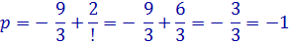

и
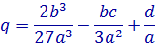

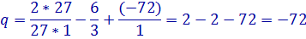

Определим еще одну переменную Q:
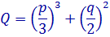

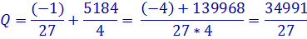

Так как Q > 0 – то уравнение имеет один действительный корень и два сопряженных комплексных корня.

А сами корни найдём по следующим формулам:
 | = | α | + | β | − |  | ;
  x | 1
  b
  3a

 | = | − |  | − |  | ± | i |  |  | ;
  x
    2 | , | 3
  α
  + | β
  2
  b
  3a
  α
  − | β
  2
  √ | 3

, где

α= 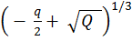,

β = 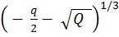,

α= 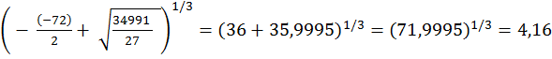
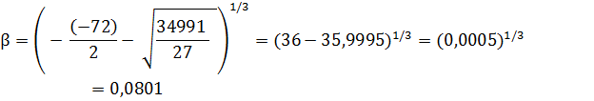

x1=4,16+0,0801-3/3=4,2401-1=3,2401=3,24
X1, x2= | − |  | − |  | ± | i
  4,16
  + | 0,0801
  2
  3
  3
  4,16
  − | 0,0801
  2
  √ | 3
=-3,12±3,53i

Поскольку по условию задачи число было вещественным то комплексые числа откидываем. Вернемся в нашу первоначальную систему
1 ур. у=х+2 1 ур. У=3, 24+2 1 ур. у=5,24
2 ур. Х=3,24 2 ур. Х=3,24 2 ур. х=3,24
Так как число двухзначное, то округлим х и у до целого числа и получим х=3, у=5, то есть задуманное число 35

